**Αθήνα:** 07.10.2022

**ΑΝΑΚΟΙΝΩΣΗ**

ΠΑΡΑΤΑΣΗ ΠΡΟΘΕΣΜΙΑΣ ΚΑΤΑΘΕΣΗΣ ΑΙΤΗΣΕΩΝ ΣΥΜΜΕΤΟΧΗΣ

Στο πλαίσιο της με αρ.πρωτ. 1372/23.09.2022 Πρόσκλησης Εκδήλωσης Ενδιαφέροντος για 1 Κοινωνικό Λειτουργό στο Παράρτημα της Εθνικής Συνομοσπονδίας Ατόμων με Αναπηρία στην Τρίπολη παρατείνεται ο χρόνος υποβολής των ηλεκτρονικών φακέλων συμμετοχής των υποψηφίων έως τη Δευτέρα 17 Οκτωβρίου 2022 και ώρα 15:00.

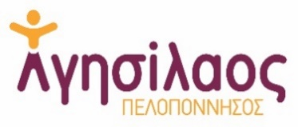



Τώρα μπορείτε να ενημερωθείτε για όλες τις εξελίξεις στο χώρο της Αναπηρίας στην ιστοσελίδα της Ε.Σ.Α.μεΑ.: [www.esaea.gr](http://www.esaea.gr/) ή [www.esamea.gr](http://www.esamea.gr/).

|  |  |
| --- | --- |
| Λογότυπο προσβάσιμου εγγράφου MS Word (*.docx) | **Προσβάσιμο αρχείο Microsoft Word (*.docx)**  Το παρόν αρχείο ελέγχθηκε με το εργαλείο ***Microsoft Accessibility Checker*** και δε βρέθηκαν θέματα προσβασιμότητας. Τα άτομα με αναπηρία δε θα αντιμετωπίζουν δυσκολίες στην ανάγνωσή του. |